Көндезге бүлектә укыган студентларга 500 мең сум матди ярдәм бирергә тәкъдим ителде.
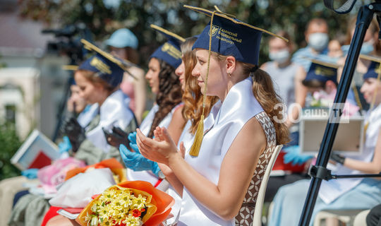
Әлеге акча көндезге бүлектә укып диплом алгач бирелергә мөмкин.
Россиядә студентлар өчен махсус банк счетлары барлыкка килергә мөмкин. Бу счетка, студент укырга кергәннән соң, 500 мең сумга кадәр акча күчереләчәк. Студентлар капиталы турындагы проектны Россия Дәүләт Думасы депутаты Федот Тумусов тәкъдим итте. РИА Новости сайты шул хакта язды.
Укырга кергәндә һәр студент исеменә махсус банк счеты булдырыла. «Счетка югары белем бирү йорты студентлары өчен 500 мең сум һәм урта һөнәри белем бирү оешмасы студентлары өчен 250 мең сум күләмендә акча күчереләчәк», — дип әйтелә проектта.
Федот Тумусов проектны шушы арада РФ Министрлар кабинетына тәкдим итә. Бу инициатива Россиядә «Мәгариф турында» федераль законга өстәмә булачак.
Проект кабул ителгән очракта, счетлар беренче тапкыр югары белем алучы көндезге бүлек студентларына ачыла. Студент капиталына бушлай һәм түләүле бүлекләрдә укучы студентлар дәгъва кыла ала. Акча студентларга уку йортын тәмамлап, диплом алгач кына биреләчәк. Капиталны торак арендалау, шәһәр эчендә йөрү яки шәхси эшеңне ачу өчен кулланырга була.
Проект буенча түләүләрне РФ Хөкүмәте башкарачак. Бу проектның максаты — укып бетергән студентларга тормыш башлар өчен ярдәм итү. Шул рәвешле, яшь белгечләрнең илебезгә дә, үзләренә дә максималь файда китерерлек яңа эшкә урнашу мөмкинлеге булачак», — диелә басмада.
21.09.2020ел

